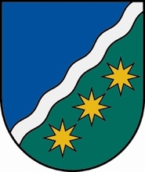
ĶEKAVAS NOVADA DOME

Gaismas iela 19 k-9-1, Ķekava, Ķekavas novads, LV-2123,
tālrunis 67935803, e-pasts: novads@kekava.lv

PROJEKTS

Apstiprināti
ar Ķekavas novada domes
2024.gada __. ___________ sēdes
lēmumu Nr.__, (protokols Nr._/____)

Saistošie noteikumi Nr.___________
Noteikumi par Ķekavas novada simbolikas izmantošanu

Izdoti saskaņā ar
Pašvaldību likuma 44.panta otro daļu,
Ģerboņu likuma 8.panta 2.¹ daļu

I. Vispārīgie jautājumi
1. Saistošie noteikumi (turpmāk – noteikumi) nosaka Ķekavas novada simbolikas (turpmāk – simbolika) aprakstu un kārtību, kādā tā lietojama.
2. Simbolika (1.pielikums) ir šādas zīmes:
2.1. Ķekavas novada ģerbonis;
2.2. Baldones pilsētas ģerbonis;
2.3. Baložu pilsētas ģerbonis;
2.4. Daugmales pagasta ģerbonis;
2.5. Ķekavas pagasta ģerbonis;
2.6. Ķekavas pilsētas ģerbonis;
2.7. Ķekavas novada karogs;
2.8. Ķekavas pilsētas karogs;
2.9. Baložu pilsētas karogs;
2.10. Baldones pilsētas karogs;
2.11. Ķekavas pagasta karogs;
2.12. Daugmales pagasta karogs;
2.13. Ķekavas novada logotips ar saukli “Augam” vai saukli “Radām”.
II. Simbolikas lietošana
3. Ķekavas novada pašvaldībai (turpmāk – pašvaldība) ir ekskluzīvas tiesības izmantot simboliku.
4. Simbolika lietojama dekoratīvos nolūkos noteikumos noteiktajos gadījumos un kārtībā, nodrošinot pienācīgu cieņu pret to.
5. Simboliku drīkst lietot pašvaldības dome, iestādes, struktūrvienības un kapitālsabiedrības uz veidlapām, zīmogos, stūra spiedogos, iespieddarbos, uz izdevumu vākiem un titullapām, atzinības un goda rakstiem, diplomiem, apliecībām, vizītkartēm un citiem oficiāliem dokumentiem, izkārtnēm, izvietošanai pie šo organizāciju ēkām, dienesta telpām, dienesta telpās un uz šīm iestādēm piederošajiem transportlīdzekļiem.
6. Lai veicinātu Ķekavas novada atpazīstamību Latvijā un ārpus tās, pašvaldības dome, iestādes, struktūrvienības un kapitālsabiedrības papildus drīkst lietot arī noteikumu 2.13.apakšpunktā minēto simboliku drukas un reprezentācijas materiālos, publikācijās, tostarp, reklāmās un sludinājumos, prezentācijās, tīmekļa vietnes un sociālo tīklu kontu dizaina risinājumiem, iekštelpu noformēšanai un publisko pasākumu norises vietās, vides objektos, kā arī objektos, ja pašvaldība ir oficiālais pasākuma atbalstītājs.
7. Simboliku aizliegts izmantot:
7.1. pasākumos, izdevumos, reklāmās un izstrādājumos, kas var radīt negatīvu Ķekavas novada tēlu (piemēram, vardarbības, nacionālā, rasu naida vai nesaticības veicināšana, azartspēļu reklamēšana, simbolikas attēlošana uz tabakas produktiem un citām apreibinošām vielām);
7.2. ja rada maldinošu priekšstatu par simbolikas lietotāja juridisko statusu;
7.3. ja simbolika neatbilst noteikumos minētajam aprakstam vai ir bojāta;
7.4. kā preču vai pakalpojumu zīmi;
7.5. politisko partiju vai to apvienību popularizēšanai, publiskajās darbībās, nosaukumu un partiju simbolikas veidošanai;
7.6. ja simbolikas lietošanai noteikumos paredzētajos gadījumos nav saņemta pašvaldības Simbolikas komisijas (turpmāk – komisija) atļauja.
8. Ķekavas novada ģerboni:
8.1. attēlo pašvaldības zīmogā, pašvaldības iestāžu zīmogos, uz pašvaldības un to iestāžu veidlapām, uz pašvaldības domes deputātu un pašvaldības darbinieku apliecībām, vizītkartēm, automašīnu caurlaidēm, uz pašvaldības apbalvojumiem un citiem pašvaldības oficiāliem dokumentiem;
8.2. izvieto uz pašvaldības un to iestāžu izkārtnēm, pašvaldības policijas automašīnām, informatīvos stendos, iespieddarbos, reprezentācijas materiālos, pašvaldības un to iestāžu tīmekļa vietnēs un saziņas platformās;
8.3. aizliegts lietot kopā ar pārējiem novada ģerboņiem, izņemot:
8.3.1. informatīvajos zinātniska un izziņu rakstura izdevumos, kuros tiek skaidrota simbolika;
8.3.2. pasākumos, kuros piedalās pārstāvji gan no pilsētām, gan pagastiem, uzsverot, ka kopumā tiek pārstāvēts Ķekavas novads;
8.4. bez komisijas saskaņojuma var lietot informatīvajos materiālos pasākumu organizatori kurus finansiāli vai informatīvi atbalsta pašvaldība, publicitātes par pašvaldību nodrošināšanas nolūkos.
9. Noteikumu 2.1.- 2.6.apakšpunktos minētos ģerboņu attēlus ir tiesības izmantot pašvaldībai un tās iestādēm to rīkotajos pasākumos, un, ja ir saņemts komisijas saskaņojums, attiecīgā ģerboņa teritorijā reģistrētiem amatiermākslas kolektīviem, sporta biedrībām, individuālo disciplīnu sportistiem un komandām reprezentācijas nolūkos.
10. Ķekavas novada karoga lietošana:
10.1. karogu pastāvīgi paceļ mastā pie pašvaldības administratīvās ēkas Gaismas ielā 19 k-9, Ķekavā, Ķekavas novadā, un pašvaldības klientu apkalpošanas ēkām, kā arī pie pārējām ēkām, kurās atrodas pašvaldības iestādes;
10.2. karogu paceļ pie ēkām, kur izvietoti balsošanas iecirkņi - ES Parlamenta, Saeimas, pašvaldību vēlēšanu dienās, kā arī tautas nobalsošanas dienās;
10.3. karogu paceļ pēc brīvas gribas valsts svētkos kopā ar Latvijas valsts karogu, novietojot to valsts karoga labajā pusē, skatoties virzienā uz ēkas fasādi;
10.4. karogu paceļ pēc brīvas gribas tautas, novada, darba vai ģimenes svētkos, atceres dienās. Sēru dienās karogu paceļ sēru noformējumā, kārtībā, kāda noteikta valsts karogam;
10.5. karogu paceļ arī citos gadījumos, kas nav paredzēti noteikumos;
10.6. karogu izvieto telpās tam īpaši paredzētajā goda vietā. Ja karogu lieto kopā ar Latvijas valsts karogu – no tā karogu novieto labajā pusē;
10.7. karoga kāta garuma un diametra izmēri atbilst izmēriem, kādi noteikti noteikumos par Latvijas valsts karoga izmantošanu;
10.8. karogs un tā attēls, neatkarīgi no izmēriem, precīzi proporcionāli atbilst apstiprinātajam etalonparaugam;
10.9. vietās, kur karogs nav pacelts pastāvīgi, to paceļ, saulei austot, un nolaiž, saulei rietot, vai paceļ tad, kad sākušies svētki, svinības vai sēru ceremonija, un nolaiž, kad minētie pasākumi beigušies.
11. Ķekavas novada karogu aizliegts pacelt:
11.1. virs un pie ēkām, kurās tiek veikts kapitālais remonts vai būvniecība, kuras ir avārijas stāvoklī, vai kurām tiek remontēta fasāde;
11.2. citās nepiemērotās vietās un apstākļos (piemēram, kokos, virs un pie saimniecības ēkām, nesakoptās vietās, ražošanas objektos);
11.3. ja tas ir bojāts, izbalējis, netīrs, kā arī izmantot Ķekavas novada karoga krāsu salikumu ar citu atribūtiku.
12. Ķekavas novada galda karodziņus lieto oficiālās pieņemšanās kā formālās tikšanās laikā ar ārvalstu un vietējā mēroga augsta ranga amatpersonām. Galda karodziņi neaizstāj Ķekavas novada karogu.
13. Ja pašvaldība ir pasākuma organizētājs vai oficiālais pasākuma atbalstītājs, pasākuma organizators Ķekavas novada logotipu var lietot plakātos, afišās, grāmatās, bukletos, visos reprezentācijas un drukas materiālos, publikācijās, prezentācijās, pašvaldības tīmekļa vietnes www.kekava.lv noformēšanai. Ķekavas novada logotipi lieto, lai veicinātu Ķekavas novada atpazīstamību Latvijā un ārpus tās.
III. Atļaujas par simbolikas lietošanu saņemšanas kārtība
14. Simbolikas lietošanas atļauju, pamatojoties uz komisijas lēmumu, izsniedz komisija.
15. Gadījumos, ja simboliku paredzēts izmantot nekomerciāliem mērķiem izstrādājuma izplatīšanai vai komerciāliem mērķiem, kā arī gadījumos, ja simboliku privātpersona paredzējusi izmantot reklāmās, izkārtnēs, plakātos, sludinājumos un citos informatīvos materiālos, ir nepieciešams saņemt simbolikas lietošanas atļauju.
16. Simbolikas lietošanas atļaujas saņemšanai persona iesniedz iesniegumu (2.pielikums) pašvaldības iestādes “Ķekavas novada centrālā administrācija” Klientu apkalpošanas centros vai elektroniski, ja tas normatīvajos aktos noteiktajā kārtībā ir parakstīts ar elektronisko parakstu, nosūtot uz pašvaldības oficiālo e-adresi vai e-pasta adresi. Iesniegumā norāda:
16.1. iesniedzēja vārdu, uzvārdu (juridiskai personai – nosaukumu, reģistrācijas numuru un pilnvarotās vai paraksttiesīgās personas vārdu, uzvārdu) adresi, kontaktinformāciju – tālruni, e-pasta adresi;
16.2. simbolikas lietošanas mērķa un formas aprakstu;
16.3. izstrādājuma nosaukumu, uz kura simbolika tiks lietota;
16.4. ziņas par plānotajiem ražošanas (izgatavošanas) apjomiem un ziņas par laika periodu, kurā plānots ražot (izgatavot) izstrādājumu.
17. Noteikumu 16.punktā minētajam iesniegumam pievienojama krāsaina izstrādājuma skice vai etalonmodeļa paraugs.
18. Komisija ir tiesīga pieprasīt iesniedzējam izgatavot etalonmodeli.
19. Ja simboliku paredzēts lietot komerciāliem mērķiem, fiziskai vai juridiskai personai jābūt reģistrētai Valsts ieņēmumu dienestā kā saimnieciskās darbības veicējam.
20. Komisija, izsniedzot atļauju, nosaka standartus un kvalitātes prasības produkcijai, uz kuras drīkst atveidot simboliku, tās attēlus vai elementus.
21. Komisija ir tiesīga anulēt piešķirto atļauju, ja tās saņēmējs:
21.1. simboliku izmanto atļaujā neparedzētajiem mērķiem;
21.2. nenodrošina cieņu simbolam vai simbols neatbilst noteikumos izvirzītajām prasībām.
22. Komisija ir tiesīga atteikt izsniegt simbolikas izmantošanas atļauju personai, kura pēdējā gada laikā ir saukta pie administratīvās atbildības par noteikumu neievērošanu.
23. Iesniegums par simbolikas lietošanas atļaujas saņemšanu tiek izskatīts ne vēlāk kā viena mēneša laikā no iesnieguma saņemšanas dienas pašvaldībā.
24. Komisija izskata iesniegumu un pieņem vienu no šādiem lēmumiem:
24.1. lēmumu par atļauju simbolikas lietošanai;
24.2. lēmumu par atteikumu izsniegt atļauju simbolikas lietošanai;
24.3. lēmumu par papildus informācijas pieprasīšanu noteikumu 24.1. vai 24.2.apakšpunktā minētā lēmuma pieņemšanai.
25. Komisija pieņem lēmumu par atteikumu izsniegt atļauju simbolikas lietošanai, ja:
25.1 simboliku paredzēts lietot veidā, kas neatbilst noteikumos noteiktajām prasībām;
25.2. izgatavojamais izstrādājums ir nepiemērots simbolikas izvietošanai;
25.3. simbolikas lietošana piedāvātajā veidā var radīt negatīvu iespaidu Ķekavas novada tēlam.
26. Simbolikas lietošanas atļauja tiek izsniegta uz termiņu līdz diviem gadiem.

IV. Atbildība un kontrole
27. Juridiskas un fiziskas personas, pieņemot realizēšanai jebkura veida izstrādājumus ar simboliku, tās attēlu vai elementiem, pieprasa no ražotāja vai pārdevēja simbolikas izmantošanas atļaujas kopiju. Atļaujas kopiju izvieto šo izstrādājumu realizēšanas vietās.
28. Kontroli par noteikumu ievērošanu un administratīvā pārkāpuma procesu par simbolikas lietošanas pārkāpumiem līdz administratīvā pārkāpuma lietas izskatīšanai veic pašvaldības policijas amatpersonas. Ražotājam vai tirgotājam ir pienākums uzrādīt komisijas atļauju (vai tās kopiju) simbolikas lietošanai pēc pašvaldības policijas amatpersonas lūguma.
29. Administratīvā pārkāpuma lietu izskata pašvaldības Administratīvā komisija.
30. Administratīvā atbildība par noteikumos minēto prasību neievērošanu iestājas normatīvajos aktos noteiktajā kārtībā un apmērā.
31. Pašvaldības izpilddirektors ir atbildīgs par Ķekavas novadu veidojošo administratīvo vienību ģerboņu apstiprināšanas dokumentu saglabāšanu (ģerboņu pases, ģerboņu un karogu dizaini).
V. Lēmuma apstrīdēšanas un pārsūdzēšanas kārtība
32. Komisijas lēmumu par atļaujas izsniegšanu vai atteikumu to izsniegt un faktisko rīcību persona normatīvajos aktos noteiktajā kārtībā var apstrīdēt pašvaldībā Gaismas ielā 19 k-9-1, Ķekavā, Ķekavas novadā, LV-2123. Apstrīdēšanas iesniegumu izskata pašvaldības dome.
33. Pašvaldības domes lēmumu par apstrīdēto administratīvo aktu vai faktisko rīcību var pārsūdzēt Administratīvās rajona tiesas attiecīgajā tiesu namā.
VI. Noslēguma jautājums
34. Ar noteikumu spēkā stāšanās brīdi spēku zaudē pašvaldības 2021.gada 1.jūlija saistošie noteikumi Nr.15/2021 “Noteikumi par Ķekavas novada simbolikas izmantošanu”.

Domes priekšsēdētājs (PARAKSTS*) J. Žilko

1.pielikums
Ķekavas novada pašvaldības 2024.gada __.________
saistošajiem noteikumiem Nr._____
“Noteikumi par Ķekavas novada simbolikas izmantošanu”

Simbolikas grafiskais attēls un apraksts

1.Ķekavas novada ģerbonis

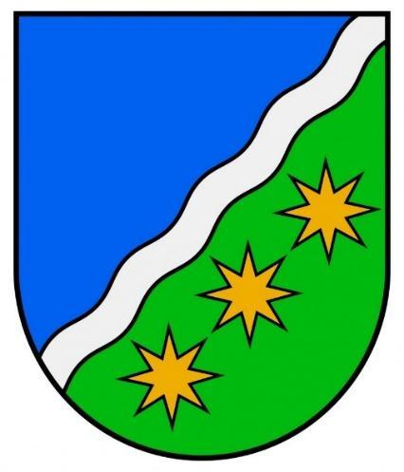
Šķelts no kreisās ar sudraba viļnotu šaurspāri: zils un zaļš; apakšā trīs kreisās spāres veidā liktas zelta astoņstaru zvaigznes.
Krāsas: sudrabs - PANTONE 877C (drukājot Pantone Cool Grey 4C); zelts - PANTONE 873C; zilā - PANTONE 286C; zaļā - PANTONE 341c; melnā - PANTONE Black.
Apstiprināts 2010. gadā
Mākslinieki – Ilze Lībiete, Juris Ivanovs

2.Baldones pilsētas ģerbonis

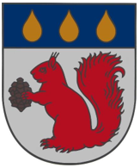
Sudraba laukā sarkana vāvere, ar dabiskas krāsas priežu čiekuru ķepās. Vairoga galvā zilā laukā trīs zelta pilieni.

Krāsas: zelts - PANTONE metallic 8962C (drukājot PANTONE 131), sudrabs - PANTONE 877C (drukājot Pantone Cool Grey 4C), zils - PANTONE 286, sarkans - PANTONE solid coated 7621C, brūns - PANTONE 438C, melns - PANTONE Black.

Apstiprināts 1999. gadā
Mākslinieks - Alnis Mitris

3.Baložu pilsētas ģerbonis

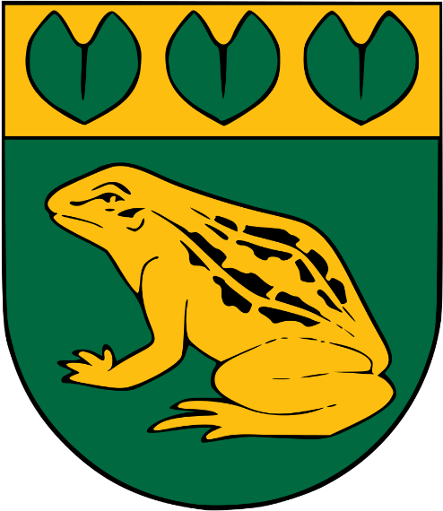
Ģerboņa vairoga augšdaļā ir horizontāls dalījums. Vairoga augšdaļā zelta fonā attēlojas trīs zaļas ūdensrožu lapas, bet apakšējā daļā uz zaļa fona attēlota zelta varde.

Krāsas: zelts - PANTONE 873C (PANTONE 131C), zaļā – PANTONE 341C, melnā - PANTONE Black.

Apstiprināts 1997. gadā
Mākslinieki – Ilze Lībiete, Juris Ivanovs

4.Daugmales pagasta ģerbonis
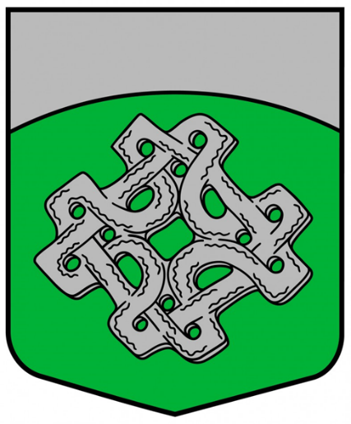

Dalīts galvā ar izliektu griezumu: sudrabs un zaļš; apakšējā laukā sudraba ažūra krustasakta.

Krāsas: sudrabs - PANTONE 877C (PANTONE Cool Gray 4C); zaļā - PANTONE 341c; melnā - PANTONE Black.

Apstiprināts 2016. gadā
Mākslinieki – Ilze Lībiete, Juris Ivanovs

5.Ķekavas pagasta ģerbonis

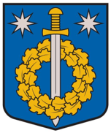
Zilā laukā zelta ozollapu vainags; tajā caurvērts pāļa virzienā sudraba zobens ar zelta rokturi. Galvā divas sudraba astoņstaru zvaigznes.

Apstiprināts 1997. gadā

Krāsas: zelts - PANTONE 873C (PANTONE 131C), sudrabs - PANTONE 877C (Pantone Cool Grey 4C); zilā - PANTONE 286C, melnā - PANTONE black.
Mākslinieki – Ilze Lībiete, Juris Ivanovs

6.Ķekavas pilsētas ģerbonis

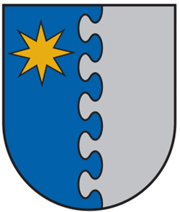
Skaldīts ar mākoņu griezumu: zils ar sudrabu. Augšējā labajā stūrī zelta astoņstaru zvaigzne.

Krāsas: sudrabs - PANTONE 877C (drukājot Pantone Cool Grey 4C), zelts - PANTONE 873C (drukājot PANTONE 131), zilā - PANTONE 286, melnā - PANTONE Black.

Apstiprināts 2023. gadā
Mākslinieki – Ilze Lībiete, Juris Ivanovs

7.Ķekavas novada karogs
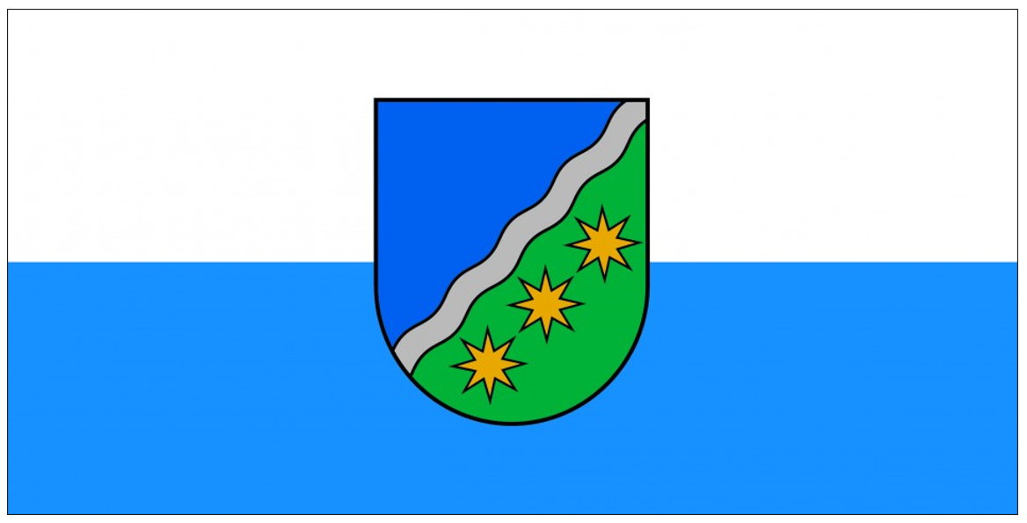

Krāsu dalījums – zils/balts – izvēlēts pamatojoties uz zilo krāsu ģerbonī, simbolizē Daugavu, debesis, tonis mērķtiecīgi izvēlēts gaišāks nekā ģerbonī, lai nenomāktu vai nesaplūstu ar novada ģerboni karoga vidū. Karoga fona dalījuma otra krāsa ir balta - svinīga, reprezentatīva. Zelta krāsā bārkstis piešķir karogam greznumu, pastiprinot tā nozīmību.

Proporcijas - 1:2. Ģerboņa augstums - 60% no karoga augstuma.
Krāsas: zelts - PANTONE 873C (drukājot PANTONE 131C), sudrabs - PANTONE 877C (drukājot Pantone Cool Grey 4C); zaļā – PANTONE 341C, zilā ģerbonī - PANTONE 286C; zilā karogā – 285C, melnā - PANTONE Black.
Ja karogs tiek veidots izšuvuma tehnikā, tad tam apkārt zeltainas bārkstis. Drukātajam karogam bārkstis netiek liktas.

8.Baldones pilsētas karogs
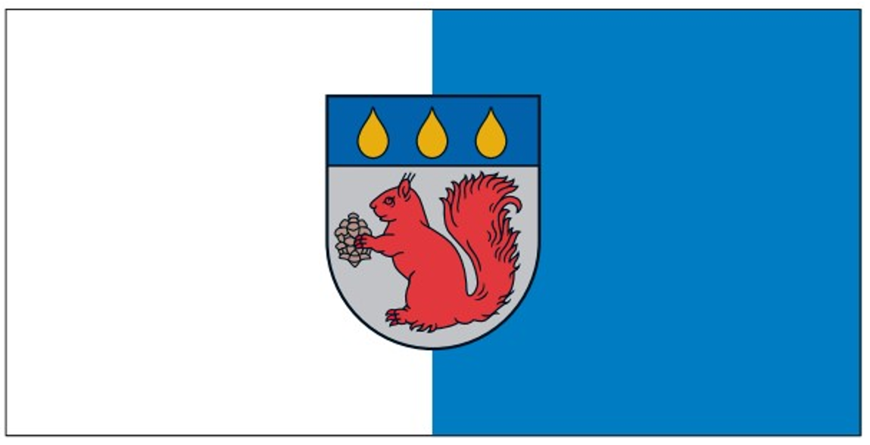
Vertikāli skaldīts: balts un zils. Karoga vidū pilsētas ģerbonis pilnās krāsās.
Proporcijas - 1:2. Ģerboņa augstums - 60% no karoga augstuma.

Krāsas: zilais lauks – PANTONE 285, ģerbonis: zelts - PANTONE 873C (drukājot PANTONE 131), sudrabs - PANTONE Cool Gray4 (drukājot Pantone Cool Grey 4C), zilā – PANTONE 286, sarkanā – PANTONE 186, brūnā – PANTONE 479, melnā – PANTONE “Black C”.
Ja karogs tiek veidots izšuvuma tehnikā, tad tam apkārt zeltainas bārkstis. Drukātajam karogam bārkstis netiek liktas. Izšuvuma tehnikā pilieni tiek veidota ar zeltītiem metāliskiem diegiem

Mākslinieki – Ilze Lībiete, Juris Ivanovs

9.Baložu pilsētas karogs
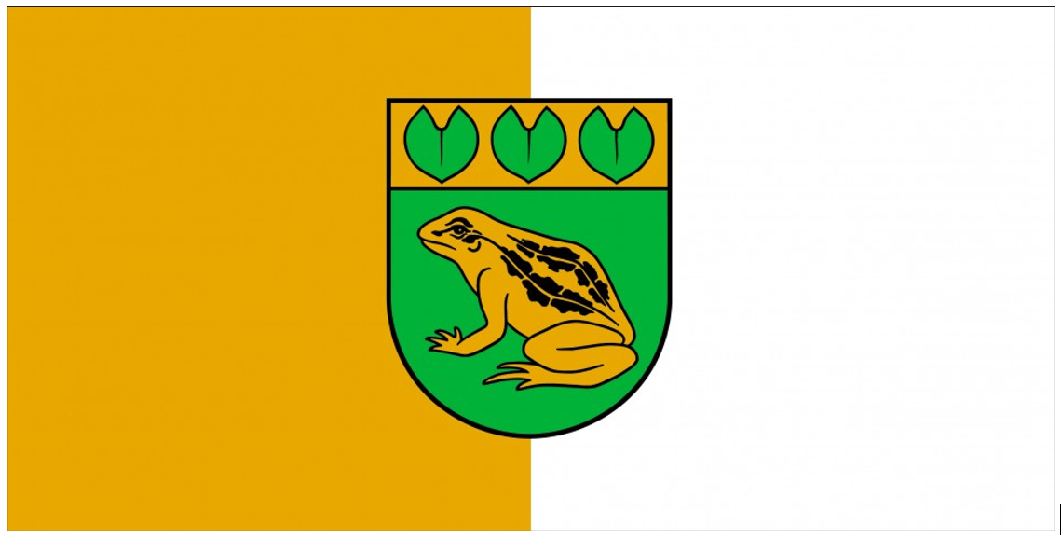

Vertikāls krāsu dalījums – zelts un balts. Karoga vidū Baložu pilsētas ģerbonis pilnās krāsās.

Krāsas: zelts - PANTONE 873C (drukājot PANTONE 131C), zaļā – PANTONE 341C, melnā - PANTONE Black.
Ja karogs tiek veidots izšuvuma tehnikā, tad tam apkārt zeltainas bārkstis. Drukātajam karogam bārkstis netiek liktas.
Mākslinieki – Ilze Lībiete, Juris Ivanovs

10.Daugmales pagasta karogs
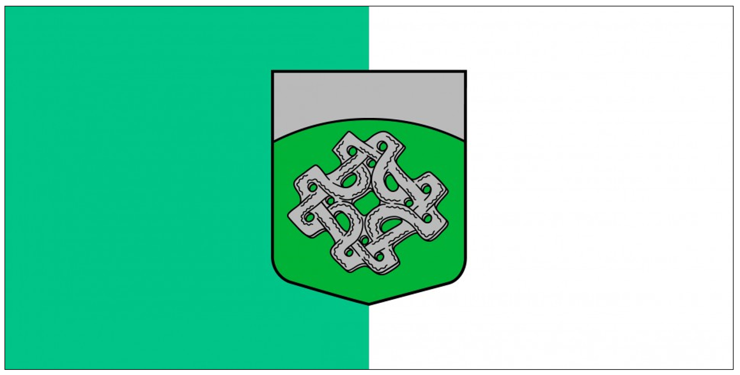
Vertikāls krāsu dalījums – zaļš/balts – saskaņoti ar Daugmales pagasta ģerboni, zaļais tonis simbolizē pilskalnu līdzīgi kā ģerbonī karoga vidū. Zaļais tonis karoga fonam izvēlēts gaišāks par ģerboņa zaļo, saglabājot radniecīgu krāsu gammu.
Krāsas: sudrabs - PANTONE 877C (PANTONE Cool Gray 4C); zaļā ģerbonī - PANTONE 341c; zaļā karogā – 321C, melnā - PANTONE Black.
Ja karogs tiek veidots izšuvuma tehnikā, tad tam apkārt zeltainas bārkstis. Drukātajam karogam bārkstis netiek liktas.
Mākslinieki – Ilze Lībiete, Juris Ivanovs

11.Ķekavas pagasta karogs
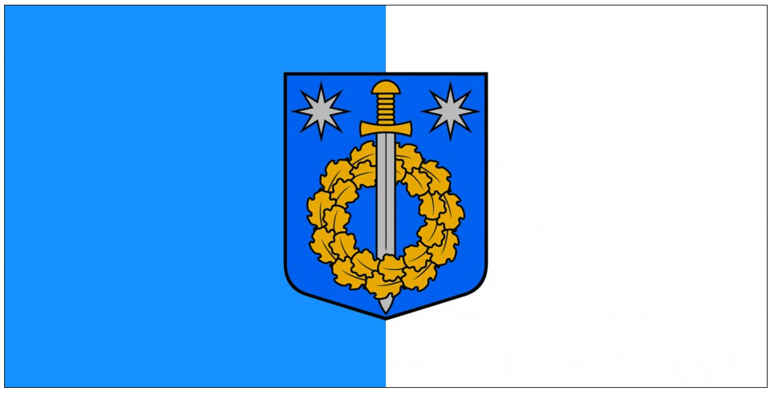

Vertikāls krāsu dalījums – zils/balts – saskaņoti ar Ķekavas pagasta ģerboni, zilais tonis mērķtiecīgi izvēlēts gaišāks nekā ģerbonī, lai nenomāktu vai nesaplūstu ar pagasta ģerboni karoga vidū, saglabājot radniecīgu krāsu gammu.

Krāsas: zelts - PANTONE 873C (PANTONE 131C), sudrabs - PANTONE 877C (Pantone Cool Grey 4C); zilā ģerbonī - PANTONE 286C; zilā karogā – 285C, melnā - PANTONE Black.
Ja karogs tiek veidots izšuvuma tehnikā, tad tam apkārt zeltainas bārkstis. Drukātajam karogam bārkstis netiek liktas.
Mākslinieki – Ilze Lībiete, Juris Ivanovs

12.Ķekavas pilsētas karogs
Vertikāli skaldīts ar mākoņu griezumu: zils un balts. Zilā laukā zelta astoņstaru zvaigzne.

Proporcijas - 1:2. Ģerboņa augstums - 60% no karoga augstuma.
Krāsas: zelts – PANTONE 873C (drukājot PANTONE 131), izšuvuma tehnikā zvaigzne tiek veidota ar zeltītiem metāliskiem diegiem; zilā - PANTONE 286, melnā - PANTONE Black.
Ja karogs tiek veidots izšuvuma tehnikā, tad tam apkārt zeltainas bārkstis. Drukātajam karogam bārkstis netiek liktas.
Mākslinieki – Ilze Lībiete, Juris Ivanovs

13.Ķekavas novada logotips ar saukli “Augam” vai saukli “Radām”
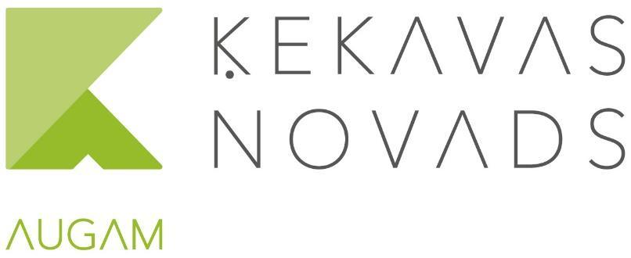
Ķekavas novada grafiskā zīme (logotips) ir divu trijstūru dažādos gaiši zaļā toņos veidots stilizēts Ķ burts, zem kura izvietots uzraksts “ĶEKAVAS NOVADS” un sauklis “AUGAM”.

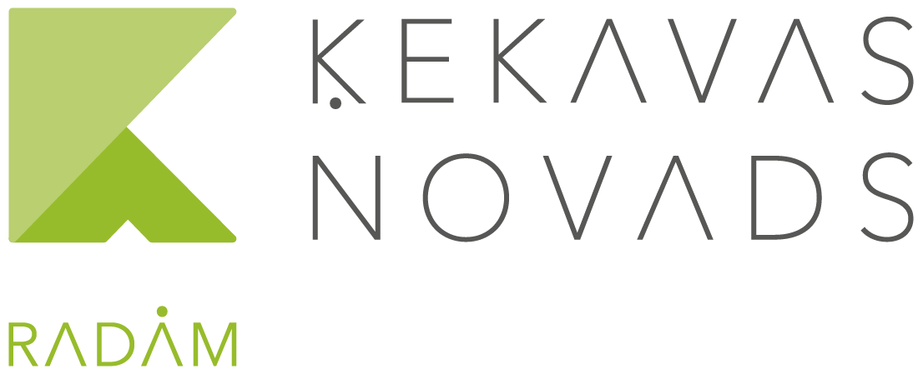

2.pielikums
Ķekavas novada pašvaldības 2024.gada __.________
saistošajiem noteikumiem Nr._____
“Noteikumi par Ķekavas novada simbolikas izmantošanu”
Ķekavas novada pašvaldībai
(pieprasītāja nosaukums/vārds, uzvārds)
(personas kods/reģistrācijas numurs)
(adrese)
(tālrunis)
(e-pasts)

IESNIEGUMS
Lūdzu saskaņot Ķekavas novada simbolikas ______________________________________________
(norāda simbolikas nosaukumu, piemēram: Ķekavas novada logotips) lietošanu uz

Priekšmets uz kā tiks lietota simbolika | Priekšmeta, uz kā tiks lietota simbolika, īss apraksts (materiāls, forma, krāsa, izmērs u.tml.) | Priekšmetu, uz kā tiks lietota simbolika, izgatavošanas daudzums/tirāža

Simbolikas lietošanas pamatojums/mērķis:
suvenīru apdruka, kas paredzēta komerciāliem mērķiem;
institūcijas reprezentatīvie materiāli;
cits ___________________________________________________________________.

Pielikumā: | Izstrādājuma dizaina skice vai etalonmodeļa paraugs
 | (cits, ja nepieciešams)
20___. gada ____.______________

Ar Ķekavas novada pašvaldības saistošajiem noteikumiem “Noteikumi par Ķekavas novada simbolikas izmantošanu” esmu iepazinies (-usies) un ar savu parakstu apliecinu, ka apņemos ievērot šajos saistošajos noteikumos izvirzītās prasības simbolikas lietošanai.
(Ieņemamais amats, vārds, uzvārds, paraksts)
Iesnieguma iesniegšanas datums un vieta: __________________________________

Paskaidrojuma raksts saistošajiem noteikumiem Nr._/2024
Noteikumi par Ķekavas novada simbolikas izmantošanu

Paskaidrojuma raksta sadaļas | Norādāmā informācija
- Projekta nepieciešamības pamatojums | Saistošie noteikumi (turpmāk – Noteikumi) tiek izdoti saskaņā ar Pašvaldību likuma 44. panta otro daļu un Ģerboņu likuma 8. panta 2.¹ daļu, kas nosaka, ka pašvaldības dome savos saistošajos noteikumos nosaka Ģerboņu reģistrā reģistrēta pašvaldības ģerboņa lietošanas noteikumus  Saistošie noteikumi tiek izdoti, lai noteiktu Ķekavas novada pašvaldības simboliku, tās aprakstu, lietošanas kārtību un atļaujas saņemšanas kārtību. Noteikumi nodrošina simbolikas izmantošanu atbilstoši heraldikas prasībām, dizaina un ētikas noteikumiem, kā arī veicina novada atpazīstamību.  Saistošie noteikumi izstrādāti ar mērķi nostiprināt novada identitāti, un, lai novads būtu atpazīstams pēc simbolikas.
- Informācija par plānoto projekta ietekmi uz pašvaldības budžetu | Saistošo noteikumu īstenošana neparedz ietekmi uz pašvaldības budžetu. Lai nodrošinātu saistošo noteikumu izpildi, nav nepieciešami papildu resursi sakarā ar jaunu institūciju vai darba vietu veidošanu,  esošo institūciju kompetences paplašināšanu.
- Informācija par plānoto sociālo ietekmi, ietekmi uz vidi, iedzīvotāju veselību, uzņēmējdarbības vidi, konkurenci pašvaldības teritorijā | - Sociālā ietekme – vienota simbolika veicina piederības sajūtu novadam.  - Ietekme uz vidi – nav;  - Ietekme uz iedzīvotāju veselību – nav;  - Ietekme uz uzņēmējdarbības vidi – nav tiešas ietekmes, tomēr saistošajos noteikumos ietvertais regulējums nodrošina uzņēmējiem vienlīdzīgas tiesības un iespējas izmantot pašvaldības simboliku gan komerciāliem, gan reprezentatīviem mērķiem;  - Ietekme uz konkurenci – nav.
- Informācija par administratīvajām procedūrām | Saistošo noteikumu piemērošanā personas var vērsties Ķekavas novada pašvaldībā.  Saistošo noteikumu izpildi nodrošinās Ķekavas novada pašvaldība.  Simbolikas lietošanas atļaujas saņemšanai saistošajos noteikumos noteiktajos gadījumos persona iesniedz pašvaldībā iesniegumu un pievieno nepieciešamos dokumentus. Iesniegumu izskata un lēmumu izsniegt vai neizsniegt atļauju pieņem Ķekavas novada pašvaldības Simbolikas komisija. Ķekavas novada pašvaldības Simbolikas komisijas lēmumu var apstrīdēt Ķekavas novada pašvaldības domē.
- Informācija par plānoto ietekmi uz pašvaldības funkcijām un cilvēkresursiem | Saistošie noteikumi izstrādāti Pašvaldību likuma 10. panta pirmās daļas 7. punktā noteiktās autonomās funkcijas un Ģerboņu likuma 8. panta otrajā prim daļā noteiktā pilnvarojuma izpildei.  Saistošo noteikumu izpilde notiks, iesaistot esošos cilvēkresursus.
- Informācija par izpildes nodrošināšanu | Saistošo noteikumu izpilde tiks nodrošināta ar esošajiem pašvaldības resursiem.  Saistošo noteikumu izpildes nodrošināšanā netiek paredzēta jaunu institūciju izveide, esošo likvidācija vai reorganizācija.
- Informācija par prasību un izmaksu samērīgumu pret paredzētajiem ieguvumiem, ko sniedz mērķa sasniegšana | Saistošie noteikumi reglamentē novada kopējās un atsevišķu pagastu, pilsētas simbolikas lietojumu, tādējādi sasniedzot saistošo noteikumu mērķi.  Līdz ar to saistošie noteikumi ir piemēroti iecerētā mērķa sasniegšanas nodrošināšanai un paredz tikai to, kas ir vajadzīgs minētā mērķa sasniegšanai.
- Informācija par konsultācijām ar privātpersonām | Atbilstoši Pašvaldību likuma 46. panta trešajai daļai, saistošo noteikumu projekts un tam pievienotais paskaidrojumu raksts no ______ līdz ______. (ieskaitot) publicēts Ķekavas novada pašvaldības tīmekļa vietnē www.kekava.lv sabiedrības viedokļa noskaidrošanai. Saņemtos viedokļus par saistošo noteikumu projektu pašvaldība apkopos (apkopojumā norādot iesniedzējus, vērā ņemtos viedokļus, vērā neņemtos viedokļus, pamatojumu) un atspoguļos šajā paskaidrojuma rakstā.

Domes priekšsēdētājs (PARAKSTS*) J. Žilko

*ŠIS DOKUMENTS IR ELEKTRONISKI PARAKSTĪTS AR DROŠU
ELEKTRONISKO PARAKSTU UN SATUR LAIKA ZĪMOGU.

